ĐỀ KT HKI SÁCH KNTT

Ma trận đề
 | Nhận biết |  | Thông hiểu |  | Vận dụng |  | vận dụng cao |  | Cộng
 | TN | TL | TN | TL | TN | TL | TN | TL | Cộng
Chương 1. Số tự nhiên.
Số câu | 1 |  |  | 1 |  | 2 |  |  | 4
Số điểm | 0,5 |  |  | 1,5 |  | 2 |  |  | 4
Số câu/ Hình thức | 1 |  |  | 5 |  | 8a, 8b
Thành tố năng lực. | GT |  |  | TD |  | GQVĐ
Chương 2. Số nguyên.
Số câu | 1 |  |  | 2 |  | 2 |  |  | 5
Số điểm | 0,5 |  |  | 1,5 |  | 1 |  |  | 3
Số câu/ Hình thức | 2 |  |  | 6a, 7a |  | 6b,7b
Thành tố năng lực. | MHH |  |  | MHH |  | MHH
Chương 3. Hình học trực quan.
Số câu | 2 |  |  |  |  | 1 |  | 2 | 5
Số điểm | 1 |  |  |  |  | 1 |  | 1 | 3
Số câu/ Hình thức | 3,4 |  |  |  |  | 9 |  | 10a, 10b
Thành tố năng lực. | TD |  |  |  |  | CC |  | MHH, CC, GQVĐ
Tổng điểm | 2 |  | 3 |  | 4 |  | 1 |  | 10

PHẦN 1. TRẮC NGHIỆM
Chọn đáp án đúng.
Câu 1. Kết quả của phép tính dưới dạng lũy thừa là
A. . B. . C. . D. .
Câu 2: Nước đóng băng ở 0ºC trở xuống. Trong phát biểu sau phát biểu nào sai:
A. Nước sẽ đóng băng ở -3ºC. B. Nước sẽ đóng băng ở 0ºC.
C. Nước sẽ đóng băng ở 3ºC. D. Nước sẽ không đóng băng ở 3ºC.

Câu 3. Hình nào sau đây là hình bình hành?

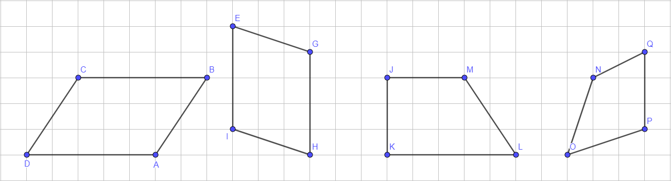
A. và
B. và
C. và
D.

Câu 4: Trong các hình ảnh sau, hình nào không có trục đối xứng?

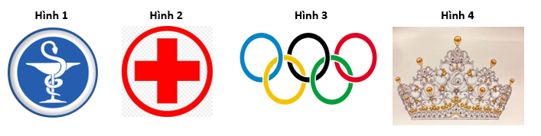
- Hình 1 B. Hình 2 C. Hình 3 D. Hình 4

PHẦN 2. TỰ LUẬN
Câu 5: Không thực hiện phép tính hay giải thích tại sao
chia hết cho 5;
Câu 6: a) Nhiệt độ thấp nhất từng ghi nhận tại Sapa là. Em hãy diễn đạt lại thông tin đó mà không dùng số âm.
b) Điểm sâu nhất thế giới trên đất liền được tìm thấy là dưới mực nước biển (Đây là một vực thẳm bên dưới sông băng Denman, Đông Nam Cực). Hãy dùng số âm để diễn đạt lại thông tin đó.
Câu 7: Một tòa nhà có tầng và tầng hầm ( Tầng G được đánh số là tầng ), hãy dùng phép cộng các số nguyên để diễn tả các tình huống sau đây: Một thang máy đang ở tầng , nó đi lên tầng và sau đó đi xuống tầng. Hỏi cuối cùng thang máy dừng lại ở tầng mấy ?

Câu 8:
a) Tìm .
b) Thực hiện phép tính:
Câu 9: Cho trước hai đoạn thẳng AB và CD như hình vẽ. Vẽ hình bình hành ABCD nhận AB và CD làm cạnh.

Câu 10: Một mảnh vườn có dạng hình vuông với chiều dài cạnh bằng 24 m. Nhà trường mở rộng một khu vườn có dạng hình vuông về cả bốn phía, mỗi phía thêm . Tính chu vi của mảnh vườn sau khi mở rộng?

ĐÁP ÁN
Câu 1:
- Để trả lời được câu một học sinh phải đọc được biểu thức lũy thừa của một số tự nhiên.
- Câu 1 đánh giá năng lực giao tiếp toán học theo mức độ 1.
- Đáp án: B.
- Điểm số: 0,5.
Câu 2:
- Để trả lời được câu 2, học sinh phải biết sử dụng số nguyên âm để chỉ thời gian trước Công nguyên.
- Câu 2 đánh giá năng lực mô hình hóa toán học theo mức 1.
- Đáp án: C.
- Điểm số: 0,5.
Câu 3:
- Để trả lời được câu 3 học sinh phải nhận biết được HBH.
- Câu 3 đánh giá năng lực tư duy và lập luận toán học theo mức 1.
- Đáp án A.
- Điểm số: 0,5.
Câu 4:
- Để trả lời được câu 4 học sinh phải nhận biết được hình phẳng có trục đối xứng.
- Câu 4 đánh giá năng lực tư duy và lập luận toán học theo mức 1.
- Đáp án: A.
- Điểm số 0,5.
Câu 5:
- Để trả lời được câu 5 học sinh phải biết dựa vào dấu hiệu chia hết cho 5.
- Câu 5 đánh giá năng lực tư duy và lập luận toán học theo mức 2.
- Giải: Trong các số 1930, 1945, 1954, 1975, những số chia hết cho 5 là: 1930, 1945, 1975, vì chúng có chữ số tận cùng là 0 ; 5
- Điểm số: 1,5
Câu 6:
a)
- Để làm được câu 6a, học sinh phải hiểu được vấn đề thực tiễn gắn với thực hiện các phép tính số nguyên.
- Câu 6a đánh giá năng lực mô hình hóa toán học theo mức 2.
- Giải:a) Nhiệt độ thấp nhất từng ghi nhận tại Sapa là dưới .
- Điểm số: 0,5
b)
- Để làm được câu 6b học sinh phải giải quyết được vấn đề thực tiễn gắn với thực hiện các phép tính số nguyên.
- Câu 6b đánh giá năng lực mô hình hóa toán học theo mức 3.
- Giải: b) Điểm sâu nhất thế giới trên đất liền được tìm thấy là (Đây là một vực thẳm bên dưới sông băng Denman, Đông Nam Cực).
- Điểm số: 0,5
Câu 7:
a)
- Để trả lời được câu 7, học sinh phải biết được cách cộng hai số nguyên.
- Câu 7a đánh giá năng lực mô hình hóa toán học theo mức 2.
- Giải:
Ta có
Vậy thang máy dừng ở tầng hầm thứ hai.
- Điểm số: 1,5.
Câu 8:
a)
- Để làm được câu 8a, học sinh phải xác định được bội chung nhỏ nhất của hai số tự nhiên.
- Câu 8a, đánh giá năng lực giải quyết vấn đề toán học theo mức 3.
- Giải:
;

- Điểm số: 1.
b)
- Để làm được câu 8b, học sinh phải thực hiện được phép cộng phân số bằng cách sử dụng bội chung nhỏ nhất.
- Câu 8b đánh giá năng lực giải quyết vấn đề toán học theo mức 3.
- Giải:
Ta có: ; ;
Vậy .
- Điểm số: 1.
Câu 9:
- Câu 9 đánh giá năng lực sử dụng công cụ, phương tiện học toán theo mức 3.
- Giải:
Bước 1.
- Vẽ một phần đường tròn tâm B bán kính AC.
- Vẽ một phần đường tròn tâm C bán kính AB.
Hai đườngtròn này cắt nhau tại D.
Bước 2. Nối D với B, D với C, ta được hình bình hành ABCD.
- Điểm số: 1.
Câu 10:
- Câu 10 đánh giá năng lực mô hình hóa toán học, giải quyết vấn đề toán học mức 4.
- Giải:
Độ dài mỗi cạnh của hình vuông lớn sau khi mở rộng là .
Chu vi mảnh vườn sau khi mở rộng là .
- Điểm số: 1Tài liệu được chia sẻ bởi Website VnTeach.Com
- https://www.vnteach.com

